проект
РАЗВИТИЕ ЦИФРОВОЙ ТОРГОВЛИ ЮВЕЛИРНЫМИ ИЗДЕЛИЯМИ СОЮЗНОГО ГОСУДАРСТВА РФ И РБ: ОТ ПРОЦЕССНОЙ МОДЕЛИ ДО ЮВЕЛИРНОГО МАРКЕТПЛЕЙСА

АННОТАЦИЯ
Проект реализуется при непосредственном участии Минфина России и Минфина Беларуси. Координатором и заказчиком проекта выступает Фонд цифровых инициатив Евразийского Банка Развития. Реализует проект команда экспертов ЗАО КПБС. В экспертную группу проекта входят сотрудники Пробирной Палаты РФ, Таможенных органов РФ и РБ, представители ведущих ювелирных производителей Союзного государства и отраслевых профессиональных ассоциаций, специалисты крупнейших маркетплейсов РФ.
Данный проект является пилотным для всего ювелирного рынка ЕАЭС, и по результатам проекта будет приниматься решение о создании единых информационно-технических и нормативно-правовых механизмах, консолидирующих область цифровой торговли ювелирными изделиями.
Цель проекта:
Увеличение экспорта ювелирной продукции стран ЕАЭС на рынки стран дальнего зарубежья с использованием современных цифровых решений
Задачи проекта:
- Расширение рынков сбыта ювелирной продукции стран ЕАЭС,
- Упрощение процедур онлайн торговли для производителей ювелирных изделий и других участников ювелирной отрасли,
- Формирование цифровой инфраструктуры и апробация модели вывода товаров, произведенных в странах Евразийского Союза на рынки третьих стран (выверенная методология, организационные механизмы, цифровые решения и пр.)
- Создание новых цифровых решений в отрасли для обеспечения конкурентоспособности на внешних рынках,
- Консолидация отрасли для выхода на рынки третьих стран.
Реализация проекта («дорожная карта»)
Представители Министерств финансов Российской Федерации и Республики Беларусь разработали и согласовали план реализации проекта, укрупненно включающий следующие этапы (подпроекты):
- Предпроектное обследование и разработка Технического задания на создание цифровой торговой площадки ювелирной продукции (далее – Ювелирный маркетплейс) (завершен),
- Разработка и тестирование моделей, процессов, организационного и технического решения Ювелирного маркетплейса (непосредственно BPM-процесс, завершен),
- Подготовка и введение в действие нормативных актов, оптимизирующих и дополняющих существующую правовую базу для запуска и функционирования Ювелирного маркетплейса (реализуется),
- Техническая интеграция Ювелирного маркетплейса с информационными системами контрольно-надзорных органов и системами предприятий ювелирной отрасли (планируется).

Промежуточные эффекты проекта:
- Разработаны и согласуются на межгосударственном уровне законодательные изменения, позволяющие сократить срок экспортного оформления и доставки ювелирных изделий за границу на 50-80%,
- Разработана процессная модель, организационная архитектура и пилотная ИТ-платформа маркетплейса,
- Консолидированы усилия и опыт ювелирной отрасли Российской Федерации и Республики Беларусь.

ВВЕДЕНИЕ
Фонд цифровых инициатив Евразийского банка развития (ФЦИ ЕАБР), выступивший от лица стран ЕАЭС основным заказчиком и координатором Проекта, учрежден 30 июня 2020 года.
ФЦИ ЕАБР содействует государствам – участникам ЕАБР в формировании инструментов и практик цифровой трансформации, в том числе через интеграцию информационных ресурсов, участие в разработке и финансировании проектов, реализация которых может вестись в рамках цифровой повести ЕАЭС.
ФЦИ ЕАБР проводит системную работу по выстраиванию сети партнерств с национальными центрами компетенций по цифровой трансформации, с международными и региональными организациями и бизнес-сообществом с использованием механизмов сотрудничества для поддержки, финансирования и реализации цифровых инициатив и проектов.
Фондом реализован ряд проектов направленных на формирование инструментов и практик цифровой трансформации в областях здравоохранения, туризма, социальных коммуникаций.

БИЗНЕС-КОНТЕКСТ
На пространстве ЕАЭС цифровая торговля растет в среднем на 30 % в год. Отток потребителей из офлайновых торговых центров составляет до 10 % в год, что в первую очередь связано с более широкой номенклатурой товаров и низкими ценами в онлайн-маркетплейсах. Опережающий рост цифровой торговли на пространстве ЕАЭС относительно среднемировых темпов роста можно объяснить как догоняющим развитием цифровой торговли в странах ЕАЭС за счет эффекта низкой базы, высокой включенности населения в цифровое пространство, так и высокой степенью открытости рынка, позволяющей глобальным игрокам входить на рынок через новые цифровые каналы. Таким образом, цифровые каналы продаж интересны и востребованы как покупателями, так и продавцами.
США и Китай в совокупности занимают более половины доли мирового рынка цифровой торговли. При этом на страны ЕАЭС в общемировом объеме покупок приходится менее 1 %, что является критически низкой величиной, учитывая высокий экспортный потенциал стран Евразийский экономический союз.
Сегодня регулирование цифровой торговли в странах Союза складывается из элементов разрозненных актов, относящихся к отдельным сферам экономики. Проведенный анализ показал, что существующие подходы оказываются упрощенными, большая часть цепочки создания стоимости ускользает. В результате рынки стран Союза не получают свои цифровые активы, а существующие фрагменты цепочек создания стоимости становятся частью экосистем третьих сторон. Тренд представляет особую опасность для небольших экономик, бизнесам которых трудно самостоятельно конкурировать с мировыми гигантами. Хозяйствующие субъекты стран, не вовлеченные в обновление глобальных цепочек поставок, теряют свою конкурентоспособность.

ЭКОНОМИЧЕСКИЕ ПРЕДПОСЫЛКИ ПРОЕКТА
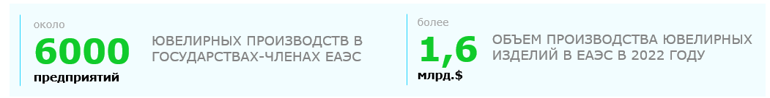
ГЕОПОЛИТИЧЕСКИЕ ПРЕДПОСЫЛКИ ПРОЕКТА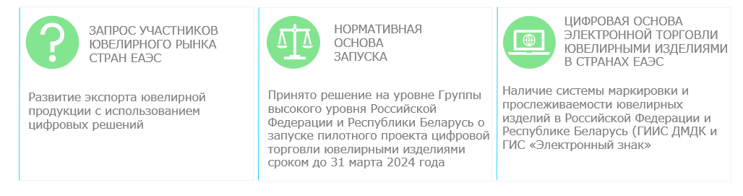

БИЗНЕС-ПРОЦЕСС
В рамках проекта для разрабатываемого Ювелирного маркетплейса изначально были определены функциональные области –группы бизнес-процессов, обобщенные по схожести выполняемых задач и добавляемой в производственно-сбытовую цепочку ценности.
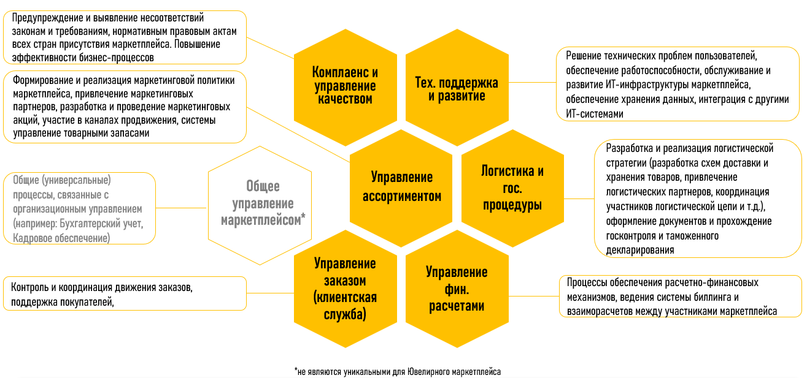
На следующем этапе функционального анализа и проектирования были определены роли участников производственно-сбытовой цепочки ювелирной продукции и пользователей ИТ-системы Ювелирного маркетплейса.
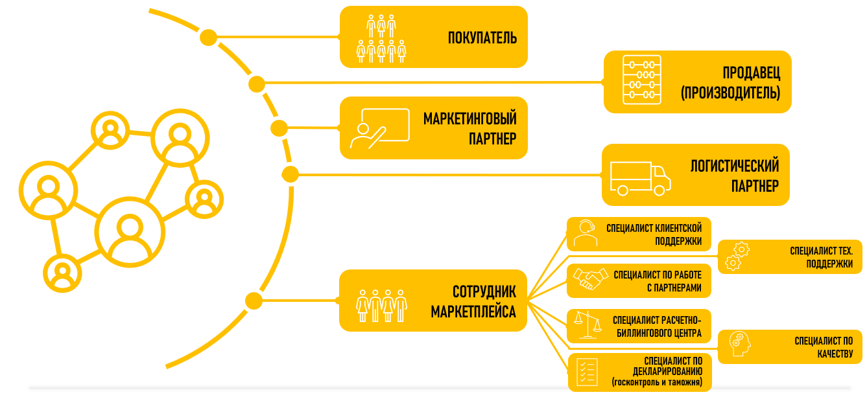
Наложение функциональных областей и ролей в будущей производственно-сбытовой цепочке с Ювелирным маркетплейсом позволило локализовать проектируемую Систему до задач, процессов и бизнес-требований конкретных ролей участников ювелирного рынка.

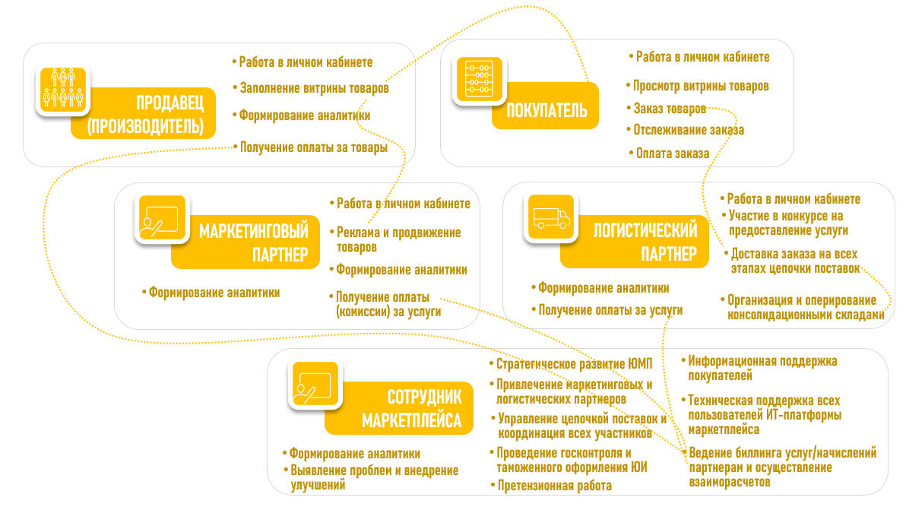
В дальнейшем моделируя детальные пошаговые процессы взаимодействия участников (ролей) разрабатываемой Системы мы опирались на бизнес требования и ожидания соответствующих (реальных) представителей ювелирной отрасли, логистических операторов, регуляторов и покупателей ювелирных изделий.
Далее приведены уникальные бизнес-процессы, связанные с проектируемым Ювелирным маркетплейсом, представленные в укрупненном виде (схемы и описания процесса приводятся частично).
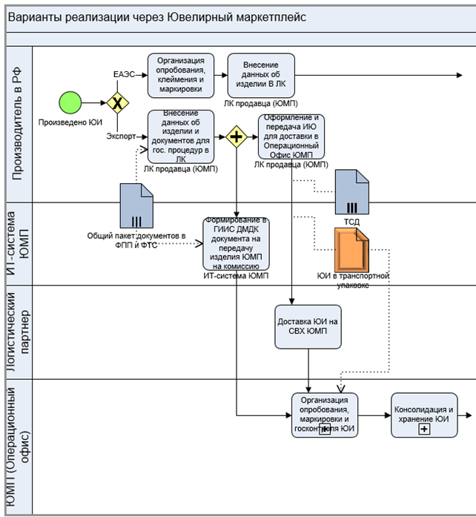
ВЫПУСК ИЗДЕЛИЯ В ОБРАЩЕНИЕ ПРОИЗВОДИТЕЛЕМ, МАРКИРОВКА И ГОСКНОТРОЛЬ
После того как ювелирное изделие (ЮИ) изготовлено, производитель принимает решение о реализации изделия через Ювелирный маркетплейс (ЮМП), выбирая один из вариантов:
- реализация на территории ЕАЭС,
- отправка на экспорт.
В случае реализации в границах ЕАЭС производитель сам организует прохождение процедур Опробования, анализа и маркировки ЮИ.
При реализации ЮИ на экспорт, производитель вносит данные об изделии в личном кабинете (ЛК) ЮМП, прикрепляет комплект эл. документов и отправляет ювелирное изделие посредством Логистического партнера в Операционный офис ЮМП.
Организуя прохождение экспортируемым ЮИ регламентных процедур (опробование, маркировку, госконтроль, таможенное оформление), ЮМП представляет интересы производителя-экспортера от собственного лица (по договору комиссии).
ИТ-система ЮМП автоматически оформляет переход ЮИ в управление ЮМП (как комиссионера) после внесения производителем данных об изделии в ЛК ЮМП.

МАРКЕТИНГ И ПРОДАЖА ЮВЕЛИРНЫХ ИЗДЕЛИЙ
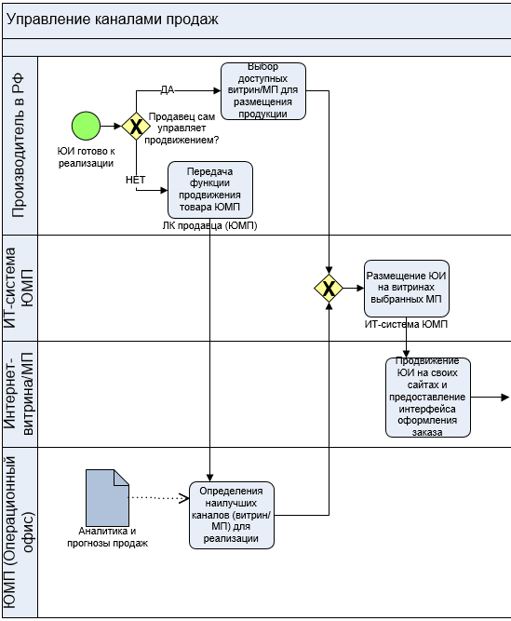
Операционный офис ЮМП проводит большую работу по налаживанию сотрудничества и кооперации с маркетинговыми партнерами - существующими популярными маркетплейсами, представляющими свои ИТ-платформы и сайты-витрины для продажи ЮИ.
При этом ЮМП развивает и популяризирует свой узкоспециализированный бренд, реализуя мероприятия по привлечению трафика на собственную Интернет-витрину.
Продавец (производитель) ЮИ может выбрать соответствующий своим задачам набор витрин (из тех, с которыми сотрудничает ЮМП), где он разместит изделие для реализации. Либо продавец может предоставить функцию определения каналов продвижения аналитической службе ЮМП.
После указания выбранных опций продвижения ЮИ в ЛК Маркетплейса производителем или аналитиком Маркетплейса (возможно, автоматическим алгоритмом-скриптом на базе ИИ), ИТ-система ЮМП, интегрированная с площадками партнеров, размещает ЮИ на витринах соответствующих маркетплейсов в РФ и за рубежом.

ОБРАБОТКА ЗАКАЗА, ОПЛАТА И ВЗАИМОРАСЧЕТЫ
Маркетинговые партнеры ЮМП обеспечивают продвижение товара. В том числе рассматриваются варианты предоставление партнерами покупателям собственного интерфейса для оформления и оплаты заказа.
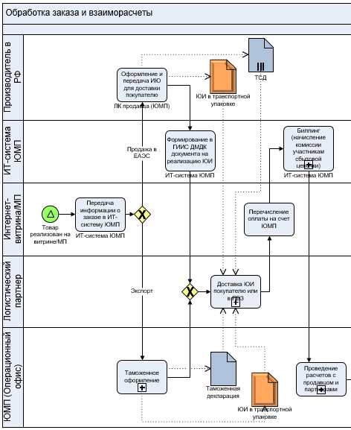
Информация о заказе передается из витрины маркетингового партнера в ИТ-систему ЮМП, после чего ИТ-система уведомляет производителя или Операционный офис ЮМП (в зависимости от схемы реализации) о необходимости передачи заказанного ЮИ логистическому партнеру для доставки покупателю.
После доставки заказа и получения от маркетингового партнера суммы по заказу, ИТ-система ЮМП производит расчет стоимости услуг логистического и маркетингового партнеров, производителя и самого ЮМП (биллинг). Начисленная комиссия выплачивается участникам сотрудниками Операционного офиса.

ЛОГИСТИКА
После того заказ оформлен клиентом на витрине ЮМП или витринах маркетинговых партнеров ЮИ, предварительно прошедшее процедуру опробования и маркировки, или совмещенную процедуру опробования, маркировки и госконтроля передается логистическому партнеру Маркетплейса для доставки.
В случае если доставка осуществляется в пределах ЕАЭС заказанное изделие вместе с товаросопроводительными документами (ТСД) передается логистическому партнеру непосредственно производителем. При этом логистический партнер обеспечивает информационное сопровождение этапов доставки (трекинг заказа) в ИТ-системе ЮМП.
Если доставка осуществляется за границы ЕАЭС, передачу хранящегося на СВХ ювелирного изделия логистическому партнеру осуществляет Операционный офис Маркетплейса, предварительно осуществив таможенное декларирование ЮИ. Также Операционный офис ЮМП формирует пакет сопроводительных документов для перевозчика (логистического партнера). В зависимости от условий доставки и специфики стран присутствия возможны ситуации, когда доставку заказа до границы страны назначения и доставку по стране («последнюю милю») будут осуществлять разные логистически партнеры Маркетплейса.
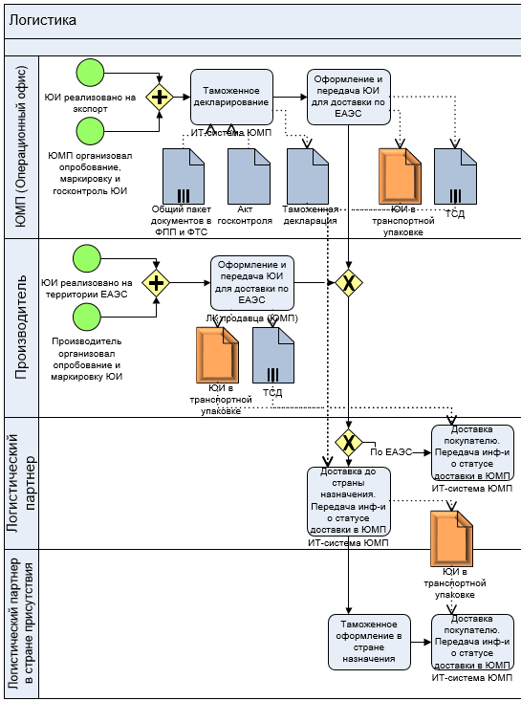
Операционный офис ЮМП ведет активную работу по привлечению логистических партнеров в ЕАЭС и за границами Союза, по оптимизации цепочек доставки и сокращению логистических затрат, повышению качества логистических процессов.

ИННОВАЦИОННОСТЬ И УНИКАЛЬНОСТЬ
Уникальность данного проекта состоит отчасти в том, что BPM-инструменты и процессный подход использовался не для того, чтобы преобразовать уже существующие организационные или функциональные объекты бизнеса, а спроектировать и создать такой объект – глобальный бизнес - с нуля. При этом все же присутствовал классический для BPM-проектов этап построения моделей «as is», но анализировалась и моделировалась целиком отрасль производства ювелирных изделий. Была обработана, смоделирована в виде процессных диаграмм и проанализирована нормативно-правовая база и реальные бизнес-процессы участников всей производственно-сбытовой цепочки (включая государственные контролирующие органы) государств РФ и РБ, а также общие процедуры и механизмы ЕАЭС.
На основе анализа процессной модели «as is» были разработаны предложения по оптимизации (нормативной и процессной) существующей производственно-сбытовой цепочки в ювелирной отрасли, основанные на базовых принципах Бережливого производства и передовых инструментах менеджмента. В ходе BPM-этапа была разработана процессная модель будущего маркетплейса («to be»), которая легла в основу функционального описания и технического задания на разработку ИТ-платформы.
Ключевой отличительной особенностью проекта стала также его масштабность, как географическая (маркетплейс объединит ювелирную отрасль всех стран Евразийского экономического союза), так и ролевая - бизнес-модель маркетплейса предполагает интеграцию в рамках единой производственно-сбытовой цепочки представителей различных отраслей бизнеса в том числе: крупных и ремесленных производителей украшений, логистических операторов, маркетинговых компаний, финтеха, представителей ИТ-индустрии, государственных регуляторов и, конечно же, покупателей из различных стран Мира.
Важным фактором успеха проекта стала выстроенная система коммуникации и координации проекта на межгосударственном и межведомственном уровне, а также высокий профессионализм проектной команды и экспертов, как со стороны государственных структур, так и со стороны бизнеса.

ТРУДНОСТИ
Масштабность проекта и участие в нем на самом высоком уровне (Министерств финансов) представителей государственной власти Союзного государства РФ и РБ а также Евроазиатского экономического союза, привнесли в проект не только дополнительные возможности, но и ряд соответствующих трудностей:
- большая часть процессов, связанных с оборотом драгоценных металлов и драгоценных камней в странах ЕАЭС находится в зоне государственного регулирования. Нормативно-правовая база регулирующая отрасль сформирована как на уровне единых для ЕАЭС законодательных актов, так и отдельных нормативных документов каждой из стран-участниц Союза. Согласование и внесение изменений в регулирующие отрасль нормативные документы достаточно длительный и трудоемкий процесс, требующий скоординированных действий государственных аппаратов министерств и ведом взаимодействующих стран;
- поскольку создаваемая платформа цифровой торговли рассчитана на участие и взаимодействие многих субъектов ювелирного рынка и смежных отраслей бизнеса, в рамках проекта необходимо учитывать и балансировать интересы, ожидания и требования большого количества заинтересованных сторон (в том числе и государства);
- В условиях беспрецедентного санкционного давления на российский и белорусский промышленный и финансовый сектор со стороны западных стран многие общепринятые решения и процессы оказались неприменимы для создаваемого Ювелирного маркетплейса и потребовали поиска дополнительных нестандартных решений (к примеру, процессы маркировки и клеймения изделий, логистики, финансовых расчетов и эквайринга).

РЕЗУЛЬТАТЫ
В настоящее время проект создания Ювелирного маркетплейса еще не завершен. Завершены следующие этапы:
- разработка процессной модели (BPM-этап),
- создание MVP-версия ИТ-платформы,
- формирование компании-оператора (не завершено).
При этом результаты завершенных этапов проекта очень значимы как я для самого создаваемого Ювелирного маркетплейса, так и для всех профессиональных участников ювелирного рынка.
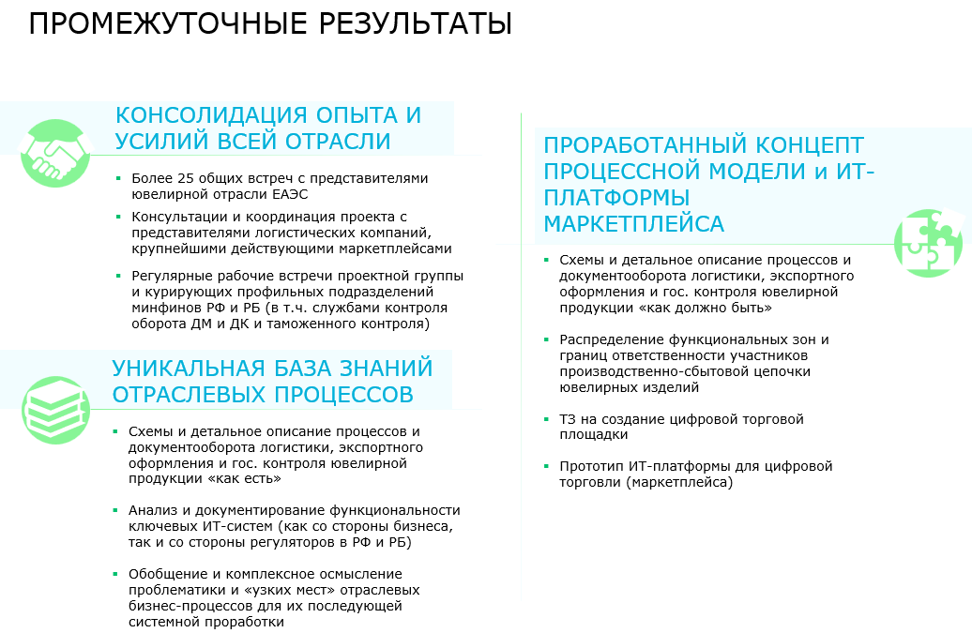

ИНФОРМАЦИОННЫЕ ТЕХНОЛОГИИ
На этапе концептуального проектирования и разработки целевой процессной модели Ювелирного маркетплейса применялась система бизнес-моделирования
- Business Studio (компания-разработчик «СТУ-Софт»), www.businessstudio.ru

ПАРТНЕР
Непосредственным исполнителем и партнером на этапах предпроектного обследования, моделирования и разработки пилотной платформы Ювелирного маркетплейса выступила компания
- KPBS, www.kpbs.ru
KPBS один из первых системных интеграторов России, реализующий сложные проекты в области FMCG, ритейла, логистики, транспорта, пассажирских перевозок, энергетики, образования, промышленности, телекоммуникаций, финансового и банковского сектора

